我司启动黄山市黄山区城乡人居环境整治基础设施建设工程项目-农村污水处理
永丰乡文祥村村落污水处理修复完善工程

为进一步巩固黄山区农村生活污水治理工作，6月23日，我司正式启动永丰乡文祥村村落污水处理修复完善工程，按照修复方案要求，我司逐一对格栅池、厌氧池、人工湿地及配套设施进行清淤、防渗、改造工作，努力恢复该污水处理设施原有设计处理效果。
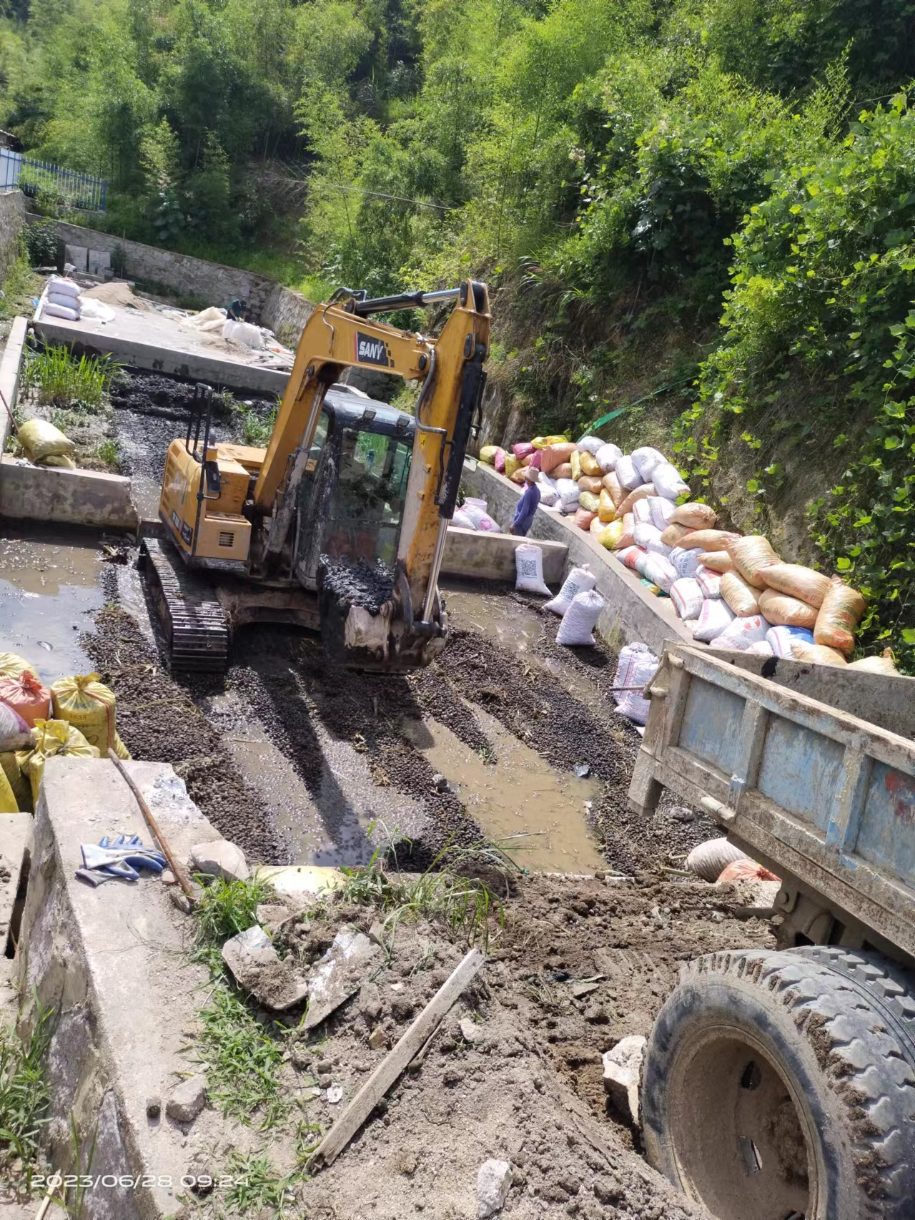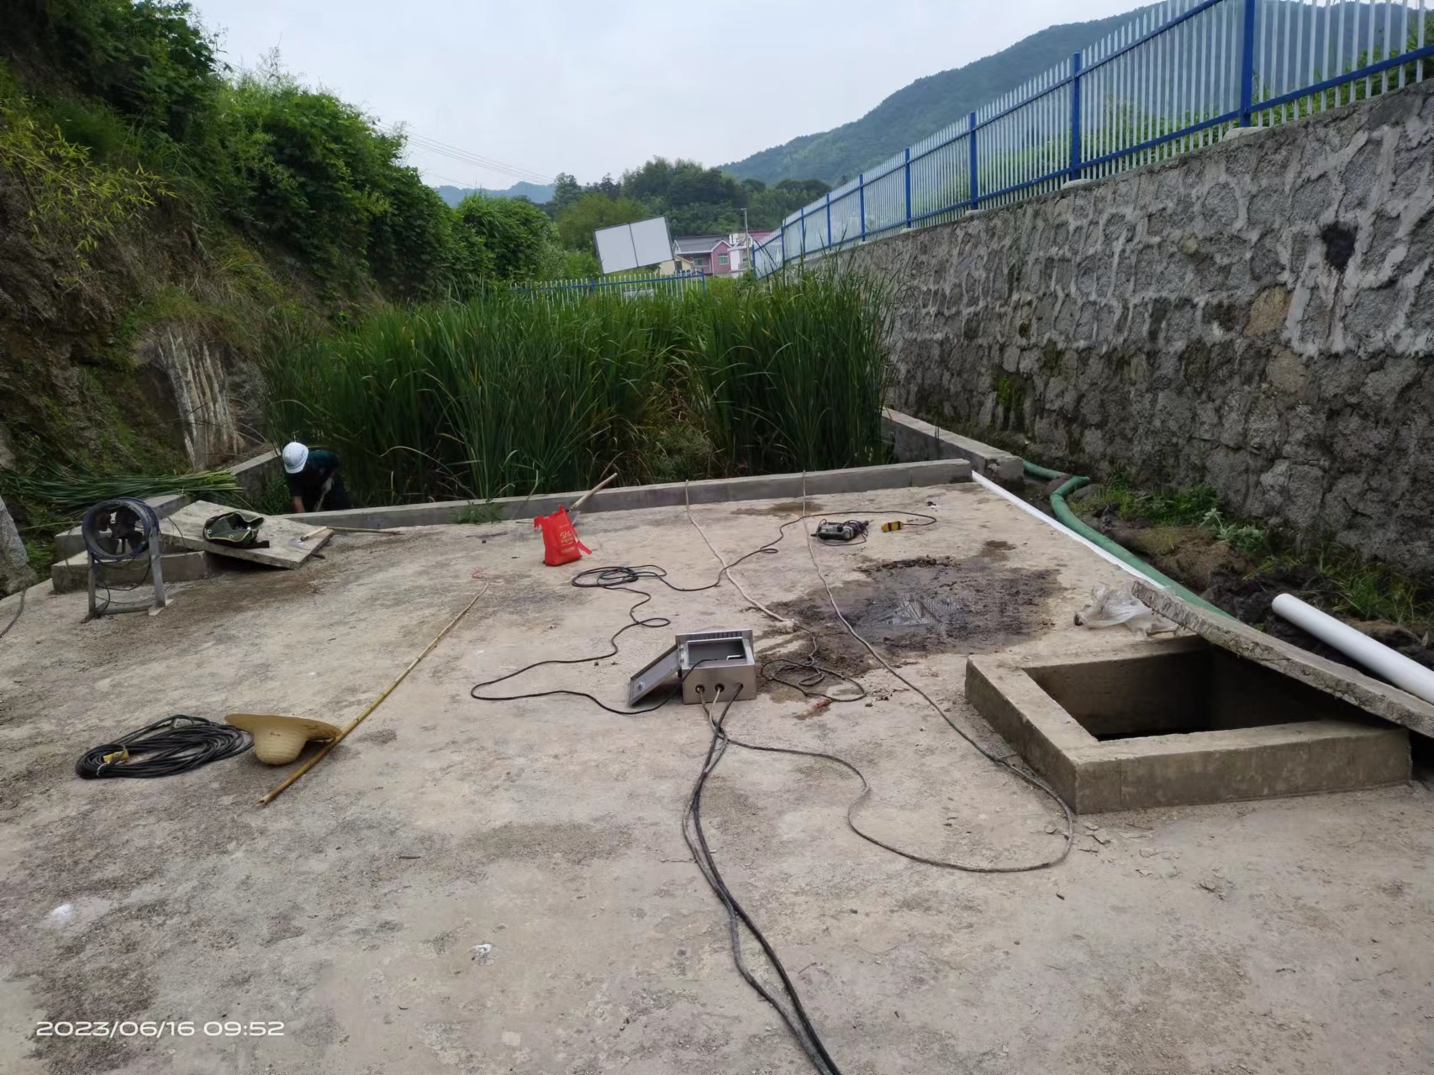
人工湿地清淤 厌氧池清淤及防渗处理

